
115172, Москва, ул. Б.Каменщики, д. 7; тел., факс: (495) 911-20-77; e-mail: 54@prof.educom.ru

Сборник методических указаний
по выполнению практических работ

по дисциплине «Метрология, стандартизация и сертификация»

Согласовано Рассмотрено на заседании ПЦК

Председатель________________

Разработала
Методист Травникова Д.Ш.

Москва 2014

Методическое пособие для студентов по выполнению лабораторных
работ для специальностей:

210406 " Сети связи и системы коммутации",
210404 " Многоканальные телекоммуникационные системы",

Составитель: Методист Травникова Д.Ш.

РЕЦЕНЗИЯ

На сборник методических указаний по выполнению лабораторных работ по дисциплине "Метрология, стандартизация и сертификация»

Сборник методических указаний по выполнению лабораторных работ по дисциплине "Метрология, стандартизация и сертификация", разработан в соответствии с учебной программой и государственными требованиями к минимуму содержания и уровню подготовки выпускников.
Лабораторные работы необходимы для подготовки студента к решению профессиональных задач по достижению качества и эффективности работ на основе использования методов обеспечения единства измерений, стандартизации и унификации, а также подтверждения свойств и характеристик продукции путем сертификации на соответствие государственным и международным нормам.
Методические указания для проведения лабораторных работ по курсу «Метрология, стандартизация и сертификация» для студентов специальностей 210406 " Сети связи и системы коммутации" и 210404 " Многоканальные телекоммуникационные системы" способствуют:
      - формированию у студентов знаний, умений и навыков, касающихся применения в профессиональной деятельности теоретических знаний в области метрологии, стандартизации и сертификации.
- усвоению основных разделов курса, связанных с принципами формирования закономерностей результатов измерений, классификацией и источников возникновения погрешностей измерений, применением средств измерений (СИ) для контроля размерной точности электроизмерительных приборов;
- умению применять полученные знания и навыки при работе с нормативными документами в области стандартизации и сертификации.
Рецензент

Содержание

1. Назначение методических указаний 5
2. Требования к знаниям и умениям при выполнении практических работ 6
3. Лабораторные работы по дисциплине «Метрология,стандартиза-ция и сертификация» Раздел: Стандартизация 7
Методические указания 8
Лабораторная работа № 1 Основные виды российских и международных нормативных документов 14
Лабораторная работа № 2 Определение подлинности товара по штрих коду международного евростандарта EAN 17
4. Лабораторные работы по дисциплине Метрология,стандартиза-
ция и сертификация» Раздел: Сертификация 22
Методические указания 23
Лабораторная работа № 3 Проведение сертификации на продукцию 27
Лабораторная работа № 4 Проведение сертификации на услугу 36
Список литературы-------------------------------------------------------------------------45

1. Назначение методических указаний

Данные методические указания предназначены для закрепления теоретических знаний и приобретения необходимых практических навыков и умений по программе дисциплины «Метрология, стандартизация и сертификация» для специальностей 2004 «Сети связи и системы коммутации», 2005 «Многоканальные телекоммуникационные системы».
В сборнике содержатся методические указания по выполнению следующих лабораторных работ:
№ 1 Основные виды российских и международных нормативных документов
№ 2 Определение подлинности товара по штрих коду международного евростандарта EAN
№ 3 Проведение сертификации на продукцию
№ 4 Проведение сертификации на услугу

2. Требования к знаниям и умениям при выполнении практических работ

При выполнении практических работ студент должен:
знать:
- Основные термины, используемые в стандартизации, сертификации и метрологии;
- Виды нормативно-технических документов в Российской Федерации
- Порядок проведения сертификации на продукцию и услуги
- Основные нормативные материалы и техническую документацию, связанную с обеспечение метрологических требований к получаемой измерительной информации;

уметь:
- использовать полученные знания в своей профессиональной деятельности;

.

ЛАБОРАТОРНЫЕ РАБОТЫ

По дисциплине «Метрология, стандартизация и сертификация»

Раздел: Стандартизация

Методические указания

Основные термины, используемые в стандартизации.
Международный стандарт — стандарт, принятый международной организацией.
Национальный стандарт — стандарт, утвержденный национальным органом РФ по стандартизации.
Техническое регулирование — правовое регулирование отношений в области установления, применения и исполнения обязательных требований к продукции, процессам производства, эксплуатации, хранения, перевозки, реализации и утилизации и т.д.
Технический регламент — документ, который устанавливает обязательные для применения и исполнения требования к объектам технического регулирования, (продукции), в том числе зданиям, строениям и сооружениям, процессам производства, эксплуатации, хранения, перевозки, реализации и утилизации).
В настоящее время стандартизация как вид деятельности в России регламентируется Федеральным Законом «О техническом регулировании », принятым в декабре 2002 г. и введенным в действие с 1.07.2003 г.
Вопросы проведения государственной политики в сфере стандартизации и метрологии находились в ведении Госстандарта России, преобразованного в 2004 г. в Федеральное агентство по техническому регулированию и метрологии (Рос-техрегулирование) Министерства промышленности и энергетики Российской Федерации.

Виды нормативно-технических документов в Российской Федерации
На территории Российской Федерации действуют следующие документы:
• национальные стандарты;
• стандарты организаций;
• правила стандартизации, нормы и рекомендации в области стандартизации;
• классификации, общероссийские классификаторы технико-экономической и социальной информации.
ГОСТ 1.2 регламентирует процедуры внесения измерений в стандарт, пересмотра и отмены стандарта.
Стандарт - это документ, в котором в целях многократного добровольного использования устанавливаются характеристики продукции, характеристики процессов производства, эксплуатации, транспортирования, хранения, использования и утилизации.
Различают следующие категории стандартов в зависимости от сферы деятельности:
- м/народный - это стандарт, принятый какой либо организацией по стандартизации (ISO, IEK(MEK - м/народная электротехническая компания)). Статус стандартов, принятых ISO и IEK рекомендательный, добровольный.
- региональный - частный случай 1 ого, это стандарт, принятый м/народной межправительственной региональной организацией по стандартизации. Пример: Европа, СНГ. В Европе такими стандартами являются CEN - стандарт европейского комитета по стандартизации; ЕС; ГОСТ. Статус региональных стандартов является обязательным для стран, которые входят. В настоящее время в странах СНГ действуют около 20 тысяч ГОСТов.
- национальный - стандарт, принятый национальным органом по стандартизации. NIST - стандарт США(Америка); BSI - Великобритании; D1N - Германии; JIST - Японии; ГОСТ Р - России. ГОСТ Р это стандарт, принятый государственным комитетом РФ по стандартизации и метрологии (Госстандарт России). К объектам государственных стандартов относятся
1. организационно-методические и общетехнические объекты межотраслевого значения
2. продукция работы и услуг, имеющие межотраслевое значение (обеспечение качества продукции)
- отраслевые (ОСТ) - могут разрабатываться и применяться государственными органами в пределах их компетенции, применительно к продукциям, работам, услугам отраслевого характера. Объектами стандартизации являются
1. организационно-методические и общетехнические объекты отраслевого значения
2. продукция, процессы и услуги отраслевого значения (резиновая обувь для работников с мясом)
ОСТ 17-812-01 (17-шифр министерства; 812-номер стандарта; 01-год создания).
- стандарты предприятий СТП
разрабатываются субъектами хозяйственной деятельности в следующих случаях:
1. для обеспечения применения на предприятии государственных отраслевых и стандартов других категорий
2. на создаваемую на предприятии продукцию, процессы и услуги
СТП утверждает руководитель предприятия, т.е. является локально-нормативным документом и носит обязательный характер. За рубежом такие стандарта называются фирменными и порой нормы, которые там содержаться, нося жесткий характер (табачная фирма ЯВА более жесткие требования, чем у национальных стандартов).
- Технические условия (ТУ)
разрабатывают предприятия и другие субъекты хозяйственной деятельности в том случае, когда стандарт создавать нецелесообразно. Объектом ТУ может быть продукция разовой поставки, выпускаемая малыми партиями, а также произведения художественных промыслов и т.п. В соответствии с Законом "О стандартизации" ТУ отнесены к техническим, а не нормативным документам. В то же время установлено, что ТУ рассматриваются как нормативные документы, если на них есть ссылка в контрактах или договорах на поставку продукции. Тогда их согласование (принятие) осуществляется по ПР 50.1.001-93. ТУ считаются окончательно согласованными, если подписан акт приемки опытной партии (или опытного образца). Этим же решается вопрос о возможности производства промышленной партии продукции. В тех случаях, когда предприятие принимает решение о производстве продукции без приемочной комиссии, ТУ обязательно согласуются с заказчиком.
Не подлежат согласованию и в том и в другом варианте те требования и нормы ТУ, которые относятся к обязательным. В таком случае в технических условиях приводится ссылка на соответствующий государственный стандарт. Правила согласования ТУ предоставляют их разработчику самому решать вопрос о согласовании с заказчиком, если этот документ был создан в инициативном порядке.
- международные стандарты ИСО
Россия активно сотрудничает с международными организациями по стандартизации - Международной электротехнической комиссией (МЭК), Международной организацией по стандартизации (ИСО), Международным союзом электросвязи (МСЭ) и др., - принимая участие в разработке международных стандартов и в обеспечении их применения в народном хозяйстве страны.
Обозначения межгосударственного и национального стандарта РФ, оформленных на основе аутентичных текстов международного стандарта и не содержащих дополнительных требований, состоят из индекса соответственно ГОСТ и ГОСТ Р и обозначения соответствующего международного стандарта и отделенных от него знаком тире года принятия межгосударственного и утверждения государственного стандарта (до 2000 г. - двух цифр года, после 2000 г. - четырех). Например, ГОСТ Р МЭК 536-94. В случае, когда стандарты оформлены на основе аутентичного текста международного стандарта и содержат дополнительные требования, обозначение примененного международного стандарта приводится в скобках, например:
ГОСТ 7.32-91 (ИСО 5966-82) ГОСТ Р 50314-92 (ИСО 7944-84)

ГОСТ Р 1.0-2004 - Стандартизация в РФ. Основные положения
Область действия:
Настоящий стандарт устанавливает общие правила формирования, ведения и применения положений системы стандартизации в Российской Федерации. Положения основополагающих стандартов системы стандартизации в Российской Федерации разработаны для применения федеральными органами исполнительной власти, субъектами хозяйственной деятельности, техническими комитетами по стандартизации, общественными объединениями и заинтересованными лицами. При использовании настоящего стандарта применительно к оборонной продукции (работам, услугам), поставляемой для федеральных государственных нужд по государственному оборонному заказу, продукции (работам, услугам), используемой в целях защиты сведений, составляющих государственную тайну, или относимой к охраняемой в соответствии с законодательством Российской Федерации информации ограниченного доступа, продукции (работам, услугам), сведения о которой составляют государственную тайну, учитывают также дополнительные требования, изложенные в специальных стандартах, устанавливающих правила разработки указанных документов.
ГОСТ Р 1.2-2004
Область действия:
Стандарт устанавливает требования к разработке, согласованию, принятию, государственной регистрации, изданию, обновлению (изменению, пересмотру) и отмене государственных стандартов Российской Федерации.
ГОСТ Р 1.4-2004
Область действия:
Стандарт устанавливает общие положения по разработке, принятию, учетной регистрации, изданию, применению, контролю за соблюдением обязательных требований, изменению и отмене стандартов отраслей, а также объекты стандартизации и общие правила разработки и применения стандартов предприятий, стандартов научно-технических, инженерных обществ и других общественных объединений.
ГОСТ Р 1.5-2004
Область действия:
Настоящий стандарт устанавливает правила построения, изложения, оформления и обозначения национальных стандартов Российской Федерации, общие требования к их содержанию, а также правила оформления и изложения изменений к национальным стандартам Российской Федерации. Настоящий стандарт не распространяется на действующие национальные стандарты Российской Федерации, которые были утверждены (приняты) до введения его в действие. Их приведение в соответствие с требованиями настоящего стандарта осуществляют при очередном пересмотре указанных стандартов, а в обоснованных случаях - при разработке очередных изменений к ним. При использовании настоящего стандарта применительно к оборонной продукции (работам, услугам), поставляемой для федеральных государственных нужд по государственному оборонному заказу, продукции (работам, услугам), используемой в целях защиты сведений, составляющих государственную тайну, или относимой к охраняемой в соответствии с законодательством Российской Федерации информации ограниченного доступа, продукции (работам, услугам), сведения о которой составляют государственную тайну, учитывают также дополнительные требования, изложенные в специальных стандартах, устанавливающих правила разработки указанных документов. Отдельные правила и требования настоящего стандарта могут быть применены в отношении стандартов организаций. Для использования настоящего стандарта при установлении правил построения, изложения и оформления стандартов организации и требований к их содержанию рекомендуется указывать в соответствующей ссылке, в какой части настоящий стандарт следует применять в отношении стандартов данной организации. Остальные правила построения, изложения, оформления и обозначения стандартов организации и требования к их содержанию устанавливают в данной организации самостоятельно с учетом необходимости соблюдения установленного в Федеральном законе «О техническом регулировании» принципа обеспечения условий для единообразного применения стандартов.
Руководство ИСО/МЭК 25
Устанавливаются основные требования, предъявляемые к испытательным лабораториям с юридической, технической, организационной и профессиональной точек зрения. Особое внимание следует обратить на необходимость действия в лаборатории системы обеспечения качества, что значительно повышает уровень доверия к проводимым лабораторией испытаниям. Важным моментом в деятельности испытательной лаборатории является ее метрологическое обеспечение. В противном случае достоверность результатов испытаний проверяется с помощью метода межлабораторных сравнительных испытаний.

Лабораторная работа № 1

Основные виды российских и международных нормативных

документов

Цель работы.
Изучить основные нормативные документы и знать их отличия.

Используемые материалы.
1. Нормативные документы:
1. ГОСТ Р 1.0-2004 - Стандартизация в РФ. Основные положения
2. ГОСТ Р 1.2-2004 - Стандартизация в Российской Федерации. Стандарты национальные Российской Федерации. Правила разработки, утверждения, обновления и отмены
3. ГОСТ Р 1.4-2004 - Стандартизация в РФ. Стандарты организации. Общие положения.
4. ГОСТ Р 1.5-2004 - Стандартизация в РФ. Стандарты национальные РФ. Правила построения, изложения, оформления и обозначения.
5. Руководство ИСО/МЭК 25 - Общие требования к оценке технической компетентности испытательных лабораторий
2. Раздаточный материал.

Порядок выполнения работы.

1.1. Ознакомится с основными нормативными документами (ГОСТ Р, ОСТ, СТП, ТУ, ИСО 9000-1).
2. 2. Уяснить нормы, правила, требования и характеристики по каждому нормативному документу.

Содержание отчета.
1.1. Общая характеристика различных категорий стандартов.
2. 2. Правовое обеспечение стандартов

Правовое обеспечения
Область применения
Категория стандарта
Вид стандарта | ГОСТ Р | ОСТ | СТП | ТУ | ИСО 9001

Вопросы для защиты лабораторной работы № 1
1. Что такое нормативный документ?
2. Какие стандарты являются национальными?
3. Какие стандарты являются региональными?
4. Что собой представляет стандарт ОСТ?
5. Что собой представляет стандарт?
6. Что собой представляет стандарт ТУ?
7. Что за организации ИСО, МЭК?
8. Какой орган осуществляет контроль за соблюдением стандартов?
9. Имеется ли какая либо ответственность за несоблюдением стандартов?

Лабораторная работа № 2

Определение подлинности товара по штрих коду международного

евростандарта EAN

Цель работы
Изучить методику международного евростандарта EAN и научится определять подлинность товара по тринадцатиразрядному и восьмиразрядному штрих-коду.
Используемые материалы
Универсальная система штрих-кода международного европейского стандарта EAN (приложение № 1), индивидуальные задания (приложение № 2).

Порядок выполнения работы
1. Расшифровать один из десяти примеров штрих-кода приведенных в приложении № и произвести вычисления в соответствии с методикой международного стандарта EAN.
2. Сравнить полученный результат вычисления с контрольной цифрой.
3. Создать вывод о подлинности товара.

Содержание отчета
1. Представить эскиз штрих-кода.
2. Результаты расчетов.
3. Выводы по результатам расчетов.

Приложения для выполнения лабораторной работе

Приложение 1

Универсальная система штрих/кода по международному евростаидарту EAN

США/Канада | 00.01.04, 03.06 |  | Норвегия | 64
Франция | 30-47 |  | Израиль | 72(9)
Германия | 40-43 |  | Швеция | 73
Япония | 49 |  | Швейцария | 76
Великобритания | 50 |  | Италия | 80-83
Сев. Ирландия | 50 |  | Испания | 84
Греция | 52 <0) |  | Чехия, Словакия | 85(9)
Кипр | 52(9) |  | Турция | 86(9)
Бельгия, Люксембург | 54 |  | Нидерланды | 87
Португалия | 56(0) |  | Австрия | 90-91
Исландия | 56. (9) |  | Австралия | 93
Дания | 57 |  | Россия | 46
ЮАР | 60(0)-60(1) |  | Финляндия | 64

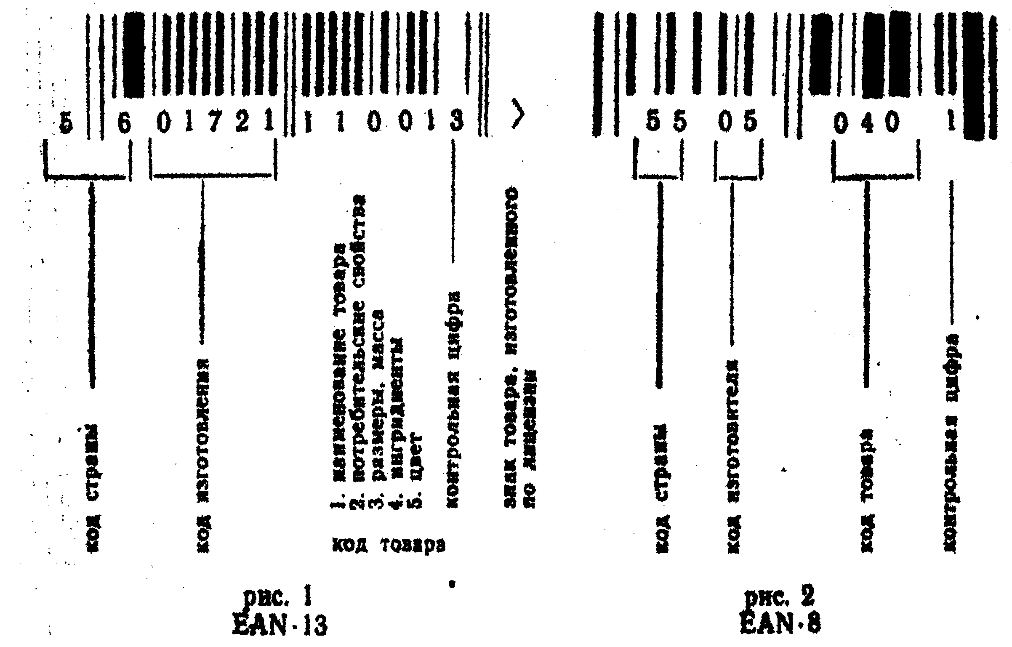

ПРИМЕР ВЫЧИСЛЕНИЯ КОНТРОЛЬНОЙ ЦИФРЫ ДЛЯ ОПРЕДЕЛЕНИЯ ПОДЛИННОСТИ ТОВАРА ПО РИСУНКУ I:
1. Сложить цифры, стоящие на четных местах: 6+1+2+1+0+1=11
2. Полученную сумму умножить на 3:11 х 3=33,
3. Сложить цифры, стоящие на нечетных местах, без контрольной цифры:
4. 5+0+7+1+1+0=14.
5. Сложить числа, указанные в пунктах 2 и 3: 33+14=47.
6. Отбросить десятки. Получим 7.
7. Из 10 вычесть полученное в пункте 6; 10 – 7 = 3 - это и есть контрольная цифра.
Если полученная после расчета цифра не совпадает с контрольной цифрой в штрих/коде, это значит, что товар произведен незаконно и не гарантирует качества.

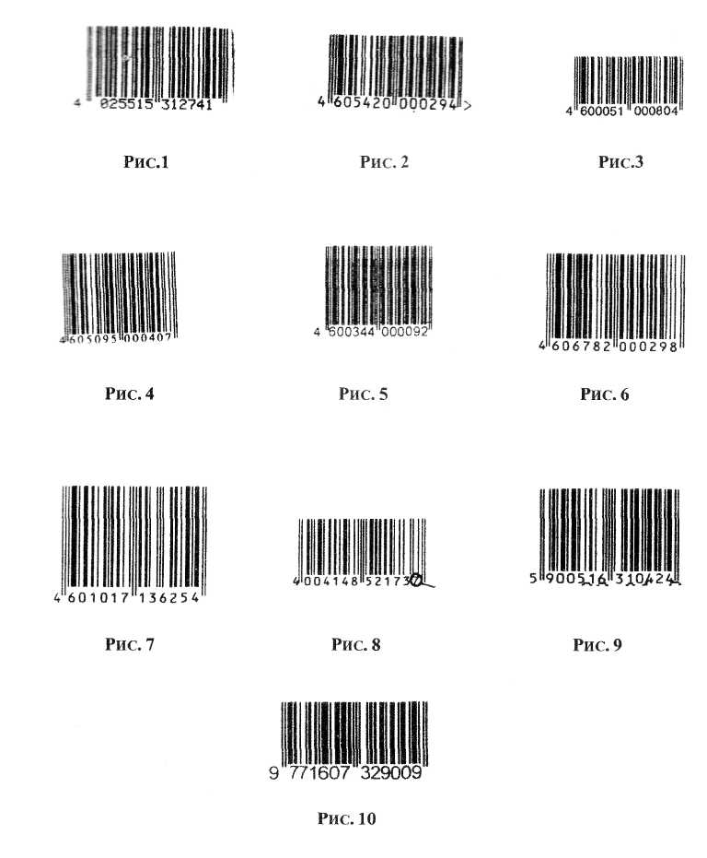
Приложение 2

Отчет по лабораторной работе

№ штрих/кода | Результаты расчетов | Выводы по  результатам  расчета
1
2
3
4
5
6
7
8
9
10

Вопросы для защиты лабораторной работы.

1. Какие бывают штрих-коды международного стандарта EAN?
2. Что означают первые две цифры штрих-кода?
3. Что означает последняя цифра штрих-кода?

.

ЛАБОРАТОРНЫЕ РАБОТЫ

По дисциплине «Метрология, стандартизация и сертификация»

Раздел: Основы сертификации

Методические указания
Согласно закона от 27 декабря 2002 г. N 184-ФЗ РФ «О сертификации продукции и услуг» установлены правовые основы обязательной и добровольной сертификации продукции и услуг, а так же права и обязанности участников сертификации.
Сертификация это деятельность по подтверждению соответствия продукции установленным требованиям. Сертификация продукции, услуг, является одним из основных путей обеспечения её высокого качества и конкурентоспособности на отечественном и зарубежном рынках. Качество продукции, услуг, гарантируется законом РФ. «О защите прав потребителей» от 09.01.96 г. (с изменениями от 2 июня 1993 г., 9 января 1996 г., 17 декабря 1999 г., 30 декабря 2001 г., 22 августа, 2 ноября, 21 декабря 2004 г., 27 июля 2006 г., 25 ноября 2006 г., 25 октября 2007 г.).
В РФ в настоящие время уделяется большое внимание вопросам организации систем сертификации. В ряде случае при отсутствии сертификата реализация продукции становится затруднительной или невозможной.
Основные термины и понятия

Сертификация продукции - вид деятельности по оценке соответсвия продукции стандартам, регламентам, техническим условиям и другой конструкторской документации на продукцию. Соответствие - соблюдение установленных требований к продукции, процессу или услуге.
В оценке соответствия (в сертификации) участвуют три стороны:
1. Поставщики, изготовители продукции, продавцы продукции;
2. Покупатели продукции
3. Лицо или орган, признаваемый независимым от первых двух сторон
Сертификация - процедура, по средством которой третья сторона документально удостоверяет, что продукция соответствует установленным нормам.
Декларация о соответствии - процедура, по средствам которой поставщик (первая сторона) документально удостоверяет, что продукция соответствует установленным требования. При этом поставщик декларацией соответствия удостоверяет параметры качества с помощью соответствующих средств контроля, испытаний изделия с привлечением третьей стороны.
Заявление - декларация поставщика, о соответствии содержит следующие сведения:
1. Адрес изготовителя
2. Обозначение изделия, номер и дату публикации стандарта или другого нормативного документа, на который ссылается изготовитель.
3. Указания о личной ответственности изготовителя за содержание декларации.
Система оценки соответствия (сертификации) - система, имеющая собственные правила исполнения испытаний, контроля параметров с целью оценки соответствия нормам
Сертификация может носить обязательный и добровольный характер.
Обязательная сертификация - обязательное подтверждение соответствия (сертификация) вводится законодательным актами правительства РФ, а также требованиями технических регламентов. Перечни продукции, подлежащей обязательной сертификации по министерствам, утверждаются правительством РФ.
Знак соответствия - зарегистрированный в установленном порядке знак, выданный в соответствии с сертификатом соответствия и указывающий, что данная продукция соответствует конкретному стандарту или другому нормативному документу, указанному в сертификате
Заявитель - изготовитель или продавец продукции, обратившийся в орган (соответствующий) сертификации с заявкой на проведение сертификации
Испытание продукции - техническая операция по замеру характеристик или параметров изделия в соответствии с установленными правилами (программой испытаний).
Испытание изделия проводит, как правило, испытательная лаборатория, которая входит в орган сертификации, должна быть независимой от первой и второй сторон, иметь грамотный персонал и оснащена проверенными приборами и испытательными стендами.
Для обеспечения вышеуказанных требований испытательные лаборатории должны пройти процедуру аттестации и аккредитации.
Аккредитация - официальное признание органами гос. власти право испытательной лаборатории осуществлять конкретные типы испытаний продукции, т.е. подтверждается техническая, кадровая компетентность и независимость от первой и второй сторон.
Аттестация - оценка возможностей лаборатории проводить испытание продукции по всем параметрам или части их.
Обязательная сертификация
Обязательная сертификация продукции проводится, если эта продукция может представлять опасность для жизни или здоровья людей или для окружающей среды. Она является формой государственного контроля за безопасностью продукции. Проведение обязательной сертификации сопряжено с большими материальными затратами и поэтому осуществляется лишь в случаях, предусмотренных законодательными актами РФ. Поэтому обязательную сертификацию еще иначе называют сертификация в законодательно регулируемой сфере.
В РФ обязательная сертификация введена законом о защите прав потребителей. В статье 7 этого закона приведены перечни товаров и услуг, подлежащих обязательной сертификации.
Примечание: При обязательной сертификации продукции подтверждаются только те нормы, которые установлены законом, вводящим обязательную сертификацию (эл.приборы: энергосбережение, безопастность)
Добровольная сертификация
Добровольная сертификация проводится в соответствии с законом о сертификации продукции и услуг. Добровольная сертификация проводится по инициативе юридических или физических лиц на договорных условиях между органом сертификации и заявителем в системе добровольной сертификации.
Нормативный документ, на соответствие которому осуществляется испытание изделия, выбирается заявителем.
Правила и процедуры системы добровольной сертификации определяются органом добровольной сертификации и базируется на рекомендациях международных и региональных организаций по сертификации. Решение о добровольной сертификации продукции обычно связано с проблемами конкурентоспособности товара, продвижения его на рынок особенно если он зарубежный, т.к. зарубежный рынок ориентирован в основном на сертифицированную продукцию.
Отличительные признак и обязательной (ОС) и добровольной (ДС) сертификации
Цель проведения
ОС: обеспечение безопасности и экологичности товаров
ДС: обеспечение конкурентоспособности товара, реклама продукции, что она соответствует не только безопасности, но и повышенному качеству

Основания для проведения сертификации
ОС: Законы РФ
ДС: По инициативе юридических или физических лиц на договорных условиях между заявителем и органом ДС (допускается ОС)

Объект сертификации
ОС: перечни товаров и услуг, утвержденные правительством РФ
ДС: Любые объекты на усмотрение заявителя

Сущность оценки соответствия
ОС: Оценка соответствия обязательным требованиям, предусмотренным соответствующим законом
ДС: Оценка соответствия требованиям заявителя, согласованная с отделом стандартизации как дополнительные требования к обязательным

Нормативная база сертификации
ОС: государственные стандарты, технические регламенты, санитарные нормы и правила, т.е. утвержденные гос.стандартом документы, устанавливающие обязательные требования к продукции
ДС: стандарты любых категорий в том числе зарубежные и признанные гос.стандартом, предложенные заявителем

Лабораторная работа № 3
Проведение сертификации на продукцию

Сертификация продукции включает:
- подачу заявки на сертификацию;
- выбор схемы сертификации и принятие решения по заявке;
- отбор образцов и их испытания;
- оценку производства (если предусмотрена схемой сертификации);
- выдача сертификата и лицензии на применение знака соответствия;
- осуществление инспекционного контроля за сертифицированной продукции.
Цель работы
Изучить порядок проведения сертификации на продукцию, научится выбирать схему сертификации и заполнить необходимые документы по сертификации.

Используемые материалы
Схемы сертификации на продукцию (приложение 1).
Заявка на проведение сертификации (приложение 2).
Сертификат соответствия (приложение 3).

Порядок выполнения работы
- Изучить порядок проведения сертификации на продукцию.
- Выбрать и обосновать схему сертификации на продукцию.

Содержание отчета
- Обосновать выбранную схему сертификации на продукцию.
- Представить заполненные документы на сертификацию продукции.
- Выводы.

Приложения для выполнения лабораторной работы № 3

Приложение 1

Схемы сертификаций

Номер схемы | Испытания | Проверка производства | Инспекционный контроль сертифицированной продукции
1. | 2. | 3. | 4.
1. | Испытания типа.*
2. | Испытания типа.* |  | Испытание образцов, взятых у продавца.
2 а. | Испытания типа.* | Анализ состояния производства. | Испытание образцов, взятых у продавца.
3. | Испытания типа.* |  | Испытание образцов, взятых у продавца.
3 а. | Испытания типа.* | Анализ состояния производства. | Испытание образцов, взятых у продавца.
4. | Испытания типа.* |  | Испытание образцов, взятых у продавца. Испытание образцов, взятых у изготовителя.
4 а. | Испытания типа.* | Анализ состояния производства. | Испытание образцов, взятых у продавца. Испытание образцов, взятых у изготовителя.
5. | Испытания типа.* | Сертификация производства или сертификация системы качества изготовителя | Испытание образцов, взятых у продавца. Испытание образцов, взятых у изготовителя. Контроль стабильности условий производства и функционирования системы качества.
6. |  | Сертификация системы качества изготовителя | Контроль за стабильностью функционирования системы  качества.
7. | Испытание партии
8. | Испытания каждого образца | Номер схемы | Испытания

Примечания.
Схемы 1-8 приняты в зарубежной и международной практике и квалифицированы ИСО.
Схемы 2 а, 3 а и 4а дополнительные и являются модификацией соответственно схем 2, 3 и 4.

Приложение 2 Форма заявки на проведение сертификации продукции

__________________________________
наименование органа по сертификации __________________________________
адрес

ЗАЯВКА
НА ПРОВЕДЕНИЕ СЕРТИФИКАЦИИ ПРОДУКЦИИ В СИСТЕМЕ
СЕРТИФИКАЦИИ ГОСТ Р

___________________________________________________________________________________
наименование организации-изготовителя, продавца (далее – заявитель),
___________________________________________________________________________________
код ОКПО или номер регистрационного документа
___________________________________________________________________________________
индивидуального предпринимателя
Юридический адрес _________________________________________________________________

___________________________________________________________________________________

Банковские реквизиты _______________________________________________________________

___________________________________________________________________________________

Телефон ____________________ Факс _________________ Телекс __________________________

в лице _____________________________________________________________________________
фамилия, имя, отчество руководителя
просит провести ________________________________________________________ сертификацию
обязательную (добровольную)
продукции _________________________________________________________________________
наименование продукции,
__________________________________________________________________________________
код ОК 005 (ОКП) и (или) ТН ВЭД России,
__________________________________________________________________________________
серийный выпуск, или партия определенного размера, или единица, продукции

выпускаемой <*> по ________________________________________________________________
наименование и обозначение
__________________________________________________________________________________
документации изготовителя (стандарт, ТУ, КД, образец-эталон)

на соответствие требованиям _________________________________________________________
наименование и обозначение нормативных документов
по схеме __________________________________________________________________________
номер схемы сертификации
Заявитель обязуется выполнять правила сертификации.
Дополнительные сведения ___________________________________________________________

Руководитель организации ________________ _______________________
подпись инициалы, фамилия

Главный бухгалтер ________________ _______________________
подпись инициалы, фамилия

М.П. Дата

Приложение 3 Форма сертификата соответствия при обязательной
сертификации продукции
__________________________________________________________________
_ _ _ _ _ _ _ _ _ _ _ _ _ _ _ _ _ _ _ _ _ _ _ _ _ _ _
СИСТЕМА СЕРТИФИКАЦИИ ГОСТ Р
ГОССТАНДАРТ РОССИИ
__________________________________________________________________
_ _ _ _ _ _ _ _ _ _ _ _ _ _ _ _ _ _ _ _ _ _ _ _ _ _ _
СЕРТИФИКАТ СООТВЕТСТВИЯ
(1) №____
(2) Срок действия с ____________ по _____________

(3) ОРГАН ПО СЕРТИФИКАЦИИ ____________________________________________

____________________________________________________________________________ (4)
(5) Код ОК-005 (ОКП):
__________________________________________

ПРОДУКЦИЯ ___________________________________

____________________________________________________

____________________________________________________

____________________________________________________

(6) СООТВЕТСТВУЕТ ТРЕБОВАНИЯМ НОРМАТИВНЫХ ДОКУМЕНТОВ ____________________________________________________
(7) Код ТН ВЭД России:
____________________________________________

____________________________________________________

____________________________________________________

(8) ИЗГОТОВИТЕЛЬ _________________________________________________________

(9) СЕРТИФИКАТ ВЫДАН НА ОСНОВАНИИ
_____________________________________________________________________________

(11) ДОПОЛНИТЕЛЬНАЯ ИНФОРМАЦИЯ ____________________________________

_____________________________________________________________________________

12) Руководитель органа ____________ ____________________
(подпись) (инициалы, фамилия)
М.П. Эксперт _____________ ____________________

(подпись) (инициалы, фамилия)

Приложение 3 Правила заполнения бланка сертификата соответствия на продукцию
Формы и правила заполнения бланков сертификатов соответствия, применяемых в системе ГОСТ Р, утверждены постановлениями Госстандарта России от 17.03.98 № 11 “Об утверждении положения о системе сертификации ГОСТ Р” (ред. от 22.04.02) и № 12 «Об утверждении правил по сертификации “Система сертификации ГОСТ Р. Формы основных документов, применяемых в системе”» (ред. от 24.11.05).
Бланк сертификата соответствия заполняют необходимыми сведениями по двенадцати позициям.
Позиция 1 – регистрационный номер сертификата – приводится в соответствии с правилами ведения государственного реестра.
В структуре регистрационного номера можно выделить пять элементов:
РОСС XX ХХХХ X ХХХХХХ
(1) (2) (3) (4) (5)
1 – знак регистрации в реестре Госстандарта;
2 – код страны расположения организации-изготовителя данной продукции (оказывающей данную услугу) в виде буквенного кода из двух символов (по ОК 025-95) латинского алфавита (например, Россия – RU, Индия – IN, Нидерланды – NL);
3 – код органа по сертификации (используются четыре последних знака регистрационного номера органа);
4 (одна или две буквы) – код типа объекта сертификации.
Например: “А” – партия (единичное изделие), сертифицированная на соответствие обязательным требованиям; “В” – серийно выпускаемая продукция, сертифицированная на соответствие обязательным требованиям;
5 – номер объекта регистрации (пятиразрядный цифровой код).

ПРИМЕР 1
Регистрационный номер РОСС IN АЯ78 А 05070 присвоен сертификационным центром “ПРОДЭКС” НИИ физико-химической биологии МГУ им. М.В. Ломоносова ОС сертификату на партию продукции, изготовленную в Индии. Регистрационный номер РОСС NL ME28 В 08389 присвоен сертифицированным ОС “МЕНТЕСТ” на серийную продукцию, изготовленную в Нидерландах.
Позиция 2 – срок действия сертификата. Даты записываются следующим образом: число и месяц – двумя арабскими цифрами, разделенными точкой, год – четырьмя арабскими цифрами. Первую дату проставляют по дате регистрации сертификата в государственном реестре.
Позиция 3 – регистрационный номер органа по сертификации – приводится по государственному реестру, его наименование указывается в соответствии с аттестатом аккредитации (прописными буквами), адрес (строчными буквами), телефон и факс.
В структуре регистрационного номера аккредитованного органа по сертификации также имеется пять элементов:
РОСС XX ХХХХ XX ХХХХХХ
(1) (2) (3) (4) (5)
1 – аббревиатура РОСС – принадлежность к Российской Федерации;
2 – местонахождение ОС (в виде двухсимвольного буквенного кода латинского алфавита);
3 – код национального органа, принявшего решение о внесении в Госреестр (“0001” – код Госстандарта России);
4 – категория ОС в зависимости от области аккредитации (например: “10” – ОС продукции и услуг, сертификационный центр; “11” – ОС продукции; “12” – ОС услуг; “13” – ОС систем качества; “14” – ОС производства);
5 – буквенно-цифровой код конкретного ОС, определенный объектом сертификации и порядковым номером данного ОС среди органов по сертификации конкретных объектов, внесенных в реестр.
ПРИМЕР 2
Регистрационный номер РОСС RU 0001 11 МЕ28 присвоен органу по сертификации “МЕНТЕСТ”, аккредитованному Госстандартом РФ на сертификацию электротоваров.
Орган по сертификации продукции ООО "Инвестиционная Корпорация" (ОС ИНКОР"):
- Аттестат аккредитации № РОСС RU.0001.11АИ49
АНО "СОЮЗЭКСПЕРТИЗА" ТПП РФ:
- Аттестат аккредитации № РОСС RU.0001.10АЯ85
- Аттестат аккредитации № РОСС RU.0001.21АЯ10
- Аттестат аккредитации № РОСС RU.0013.21 ОТ 279
- Аттестат аккредитации № РОСС RU.0013.11 ОТ 225
- Аттестат аккредитации №РОСС RU.0001.21.АЮ73
- Аттестат аккредитации №РОСС RU.0001. 10.АВ06
Позиция 4 – наименование и описание продукции: “серийный выпуск”, “партия” или “единичное изделие”. Для партии и единичного изделия указывается номер и размер партии или номер изделия, номер и дата выдачи накладной, договора (контракта), документа о качестве и т. п.
Позиция 5 – код продукции (шесть разрядов с пробелом после первых двух) по Общероссийскому классификатору продукции.
Позиция 6 – обозначение нормативных документов с указанием разделов или пунктов, на соответствие обязательным требованиям которых проведена сертификация.
Позиция 7 – код продукции по Товарной номенклатуре внешнеэкономической деятельности Российской Федерации – десятиразрядный код продукции (обязателен для импортируемой и экспортируемой продукции).
Позиция 8 – наименование и адрес предприятия-изготовителя.
Позиция 9 – наименование, реквизиты (адрес, телефон, факс) и ИНН юридического лица, которому выдан сертификат соответствия.
Позиция 10 – документы, на основании которых выдан сертификат:
• протокол испытаний с указанием номера и даты выдачи, наименования и регистрационного номера аккредитованной лаборатории в государственном реестре;
• документы (санитарно-эпидемиологическое заключение, ветеринарное свидетельство, сертификат пожарной безопасности и др.), выданные органами и службами федеральных органов исполнительной власти, с указанием наименования органа или службы, адреса, наименования вида документа, номера, даты выдачи и срока действия;
• документы других органов по сертификации и испытательных лабораторий с указанием наименования, адреса, вида документа, номера, даты выдачи и срока действия; декларация о соответствии с указанием номера и даты принятия.
Позиция 11 – дополнительная информация, приводимая при необходимости, определяемой органом по сертификации. К ней могут относиться условия действия сертификата (при хранении, реализации); вид тары и упаковки; информация в маркировке; место нанесения знака соответствия; номер схемы сертификации и т. п.
Позиция 12 – подписи, инициалы, фамилии руководителя органа, выдавшего сертификат, и эксперта, проводившего сертификацию, печать органа по сертификации.
Приложение к сертификату оформляется в соответствии с правилами заполнения аналогичных реквизитов в сертификате. Сертификат и приложение к нему заполняют машинописным способом. Исправления, подчистки и поправки не допускаются.
Цвет бланка сертификата соответствия при обязательной сертификации – желтый, при добровольной сертификации – голубой.

Коды ОКП

66 5400 5 Аппаратура и абонентские устройства телефонные
66 7150 2 Реле телефонные
66 7170 1 Колодки и группы контактные для реле
66 7250 6 Штепсели, гнезда, розетки, вилки, колодки, вставки штепсельные телефонные
66 7260 0 Искатели шаговые
66 7300 7 Телефоны, микрофоны капсюльные, микротелефоны и ларингофоны
66 7310 1 Телефоны
66 7750 4 Устройства и элементы защитные абонентские
35 7100 5 Кабели дальней связи
35 7200 9 Кабели связи телефонные
35 7300 2 Кабели зоновой связи
35 7400 6 Кабели связи станционные и распределительные
35 7500 6 Провода связи телефонные распределительные и радио-трансляционные
35 7600 3 Провода и кабели связи полевые
35 7700 7 Кабели телефонные камерные
35 7800 0 Шнуры слаботочные
35 7900 4 Кабели подводные
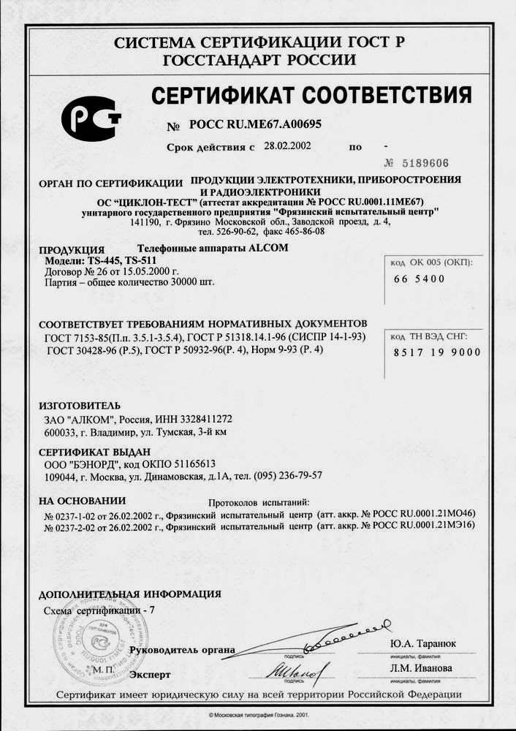
Вопросы для защиты лабораторной работы № 3
- Что такое сертификация?
- Как выглядит знак соответствия РФ?
- Что подтверждает сертификат соответствия на продукцию?
- Кто осуществляет контроль за сертификацией продукцией?
- Чем отличатся добровольная сертификация от обязательной?
- Какой орган утверждает сертификат соответствия на продукцию?

Лабораторная работа № 4

Проведение сертификации на услугу
Сертификация услуг включает:
- подачу заявки на сертификацию;
- принятие решения по заявке;
- выбор схемы сертификации;
- проведение проверки оказания услуг;
- анализ полученных результатов и принятие решения о выдаче сертификата соответствия;
- инспекционный контроль за сертифицированной услугой.

Цель работы.
Изучить порядок проведения сертификации на услугу научится выбрать схему сертификации заполнять необходимые документы по сертификации.

Используемые материалы.
Заявка на проведение сертификации (приложение 4).
Схемы сертификаций на услугу (приложение 5).
Сертификат соответствия (приложение 6).
Заявление декларация о безопасности услуг (приложение 7).

Содержание отчета.
- Обосновать выбранную схему сертификации на услугу.
- Представить законченный документ на сертификацию услуги.
- Выводы.

Приложение 4 Форма заявки на проведение сертификации услуг

_____________________________________________ наименование органа по сертификации,
____________________________________
адрес

ЗАЯВКА
НА ПРОВЕДЕНИЕ СЕРТИФИКАЦИИ УСЛУГИ (РАБОТЫ)
В СИСТЕМЕ СЕРТИФИКАЦИИ ГОСТ Р

____________________________________________________________________
наименование организации - исполнителя,
____________________________________________________________________
индивидуального предпринимателя (далее - заявителя),
____________________________________________________________________
код ОКПО или номер регистрационного документа
____________________________________________________________________
индивидуального предпринимателя
Юридический (фактический) адрес _____________________________________
____________________________________________________________________
Телефон _________________ Факс _________________ Телекс _____________
Банковские реквизиты ________________________________________________
____________________________________________________________________
в лице ______________________________________________________________
фамилия, имя, отчество руководителя
просит провести ________________________________________ сертификацию
обязательную (добровольную)
услуги (работы) _____________________________________________________
наименование группы (подгруппы, вида) услуги (работы),
____________________________________________________________________,
код ОК 002 (ОКУН) и др.
оказываемой по ______________________________________________________
наименование и обозначение документации
____________________________________________________________________
исполнителя (стандарт и др.)
на соответствие требованиям _________________________________________
наименование и обозначение
_________________________ по схеме __________________________________
нормативных документов номер схемы сертификации
Заявитель обязуется выполнять правила сертификации.

Дополнительные сведения _____________________________________________

Руководитель организации ________________ __________________________
подпись инициалы, фамилия

Главный бухгалтер ________________ __________________________
подпись инициалы, фамилия

М.П. Дата

Приложение 5 Схемы сертификации услуг

№  схемы | Оценка мастерства исполнителя | Оценка процесса оказания услуги | Аттестация предприятия | Сертификация системы качества | Выборная проверка результата услуги | Инспекционный контроль
1. | + |  |  |  | + | Проверка результата услуги*
2. |  | + |  |  | + | Контроль стабильности процесса оказания услуги
3. |  |  |  |  | + | Выборочная проверка результата услуги
4. |  |  | + |  | + | Выборочная проверка результата услуги
5. |  |  |  | + |  | Контроль стабильности функционирования системы

* для нематериальных услуг методом социальной оценки.

Приложение 6 Форма сертификата соответствия при обязательной сертификации услуги (работы) _ _ _ _ _ _ _ _ _ _ _ _ _ _ _ _ _ _ _ _ _ _ _ _ _ _ _
СИСТЕМА СЕРТИФИКАЦИИ ГОСТ Р
ГОССТАНДАРТ РОССИИ
__________________________________________________________________
_ _ _ _ _ _ _ _ _ _ _ _ _ _ _ _ _ _ _ _ _ _ _ _ _ _ _
СЕРТИФИКАТ СООТВЕТСТВИЯ
(1) №____
(2) Срок действия с ____________ по _____________

(3) ОРГАН ПО СЕРТИФИКАЦИИ __________________________________________________________________________________________________________________________________________
(4) УСЛУГА (РАБОТА) ______________________________________________________________________
_____________________________________________________________________
(5) КОД _____________________________________________________________________
(6) СООТВЕТСТВУЕТ ТРЕБОВАНИЯМ НОРМАТИВНЫХ ДОКУМЕНТОВ
_____________________________________________________________________

_________________________________________________________________________________________________________________________

(7) ИСПОЛНИТЕЛЬ _____________________________________________________________________

(8) НА ОСНОВАНИИ_________________________________________________

_________________________________________________________________________________________________________________________

(9) Руководитель органа _________________ ___________________
подпись инициалы, фамилия
Эксперт _________________ ___________________
подпись инициалы, фамилия

М.П

Сертификат имеет юридическую силу на всей территории РФ
Приложение 6 Правила заполнения бланка сертификата соответствия на услуги (работы)

Позиция 1 - регистрационный номер сертификата соответствия на услугу (работу) составляется следующим образом:

РОСС ХХ. ХХХХ. ХХХХХХ
+-- ---- ¦----
¦ ¦ ¦ +---- Порядковый номер от 00001 до 99999
¦ ¦ ¦ (в порядке включения в Государственный реестр)
¦ ¦ ¦
¦ ¦ ¦
¦ ¦ +------- Код типа объекта сертификации
¦ ¦
¦ +---------- Код органа по сертификации
¦
+---------------- Код страны расположения организации, оказывающей данную услугу (работу)

Код типа объекта сертификации:
У - услуга (работа), сертифицированная на соответствие обязательным требованиям;
М - услуга (работа), сертифицированная на соответствие требованиям нормативных документов.
Позиция 2 - срок действия сертификата устанавливается в соответствии с правилами сертификации однородных услуг (работ). Даты записываются следующим образом: число и месяц - двумя арабскими цифрами, разделенными точками, год - четырьмя арабскими цифрами. При этом первую дату проставляют по дате регистрации сертификата в Государственном реестре.
Позиция 3. Здесь приводится регистрационный номер органа по сертификации - по Государственному реестру, его наименование - в соответствии с аттестатом аккредитации (прописными буквами), адрес (строчными буквами) и телефон.
Позиция 4 - наименование группы (подгруппы, вида) услуги (работы) в соответствии с ОК 002-93 (ОКУН) <*> прописными буквами. Здесь же дается ссылка на имеющееся приложение записью "см. приложение". В приложении указывают наименования услуг (работ), на которые распространяется действие сертификата соответствия.
--------------------------------
<*> Для услуг населению
Позиция 5 - классификационная часть кода услуги (работы) <*>. В случае выдачи сертификата на несколько наименований услуг (работ) в сертификате проставляется соответствующее количество кодов.
--------------------------------
<*> 6 разрядов по Общероссийскому классификатору услуг населению ОК 002-93 (ОКУН).
Позиция 6 - обозначение нормативных документов, на соответствие которым проведена сертификация, с указанием разделов и пунктов, содержащих подтверждаемые требования.
Позиция 7 - наименование, юридический (фактический) адрес, телефон, факс, код ОКПО (номер регистрационного документа) организации - исполнителя или индивидуального предпринимателя.
Позиция 8 - документы, на основании которых орган по сертификации выдал сертификат, например:
акт сертификационной проверки с указанием наименования услуги (работы), наименования проверяемой организации, даты и номера документа;
акт оценки выполнения работ и оказания услуг (оценка мастерства, процесса, состояния производства, организации) с указанием даты и номера документа;
протокол проверки (испытаний) результата услуги (работы) с указанием наименования услуги (работы), даты выдачи и номера документа;
сертификат системы качества с указанием его номера, даты выдачи, срока действия и наименования органа, выдавшего сертификат;
декларация о соответствии с указанием номера и даты ее принятия.
В позиции 8 следует указать также номер схемы сертификации.
Позиция 9 - подпись, инициалы, фамилия руководителя органа, выдавшего сертификат, и эксперта, проводившего сертификацию, печать органа по сертификации.
Приложение к сертификату оформляют в соответствии с правилами заполнения аналогичных реквизитов в сертификате.
Сертификат и приложение к нему выполняют машинописным способом. Исправления, подчистки и поправки не допускаются.
Цвет бланка сертификата соответствия при обязательной сертификации - розовый, при добровольной сертификации - бежевый.

Коды ОКУН

032207 7 Установка радиоточки многопрограммного проводного вещания по общегосударственным местным телефонным сетям
032205 6 Установка основного телефонного аппарата
032315 4 Подключение устройства охранной сигнализации к линии действующего телефона (в кроссе и у аппарата абонента)
032316 7 Установка безотрывной розетки (основной, дополнительной), дополнительного звонка, световой сигнализации
032400 6 Услуги по ремонту телефонных аппаратов
032402 7 Ремонт телефонных аппаратов у абонента на дому
032403 2 Ремонт телефонных аппаратов в мастерской

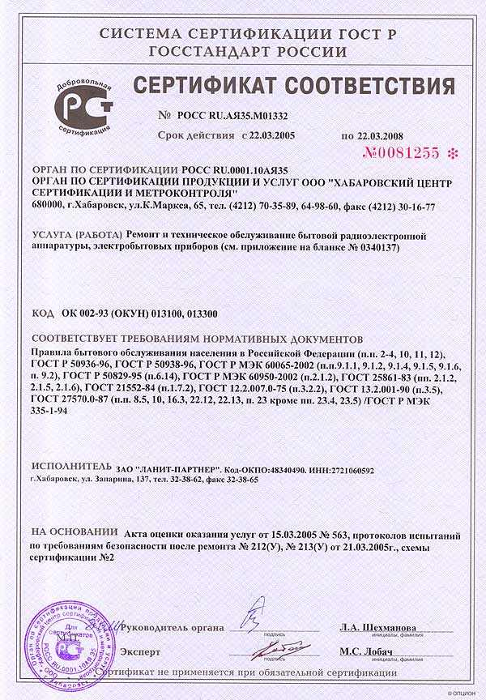

Приложение 7 Форма заявления - декларации о безопасности услуг

ЗАЯВЛЕНИЕ – ДЕКЛОРАЦИЯ О БЕЗОПАСНОСТИ УСЛУГ

полное наименование предприятия

полный почтовый адрес
в лице руководителя ________________________________________________
должность, фамилия, имя, отчество
заявляет под свою исключительную ответственность, что услуга

полное наименование и обозначение услуги

и документ, по которому она

оказывается (исполняется)
соответствует всем требованиям, обеспечивающим безопасность жизни, здоровья потребителей и охрану окружающей среды, предотвращение причинения вреда имуществу потребителей, установленным для данной услуги на момент заявления _____________________________________________________________________
наименование и обозначение

ГОСТа и других нормативных документов
Настоящее заявление – декларация контролируется___________________________

наименование органа по сертификации и полный почтовый адрес
по договору с органом по сертификации.

Руководитель предприятия ___________________ ____________________
Личная подпись Расшифровка подписи

«___»________________ года

Вопросы для защиты лабораторной работы № 4
1. Что такое услуга в соответствии с МС ИСО 9004.2?
2. Какой орган проводит сертификацию услуг?
3. Кто определяет номенклатуру услуг?
4. Кто определяет проведение обязательной и добровольной услуг?
5. Кто подтверждает сертификат соответствия на услугу?
6. Требуется ли знак соответствия на сертификате услуг?
андартизации

Список литературы
Основная
- И.П.Кошевая А.А. Канке «Метрология, стандартизация и сертификация», М., Форум, 2008
- Нефедов В.И. и др. «Метрология, стандартизация и сертификация», М., Форум, 2009

Дополнительная
- А.А. Гончаров, В.Д. Копылов «Метрология,стандартизация и сертификация», Академия, 2006
- Сертификация. Сборник нормативных актов Российской Федерации./Под ред. д.т.н., проф. Фомина В. Н., М., "Экмос", 2000.
- ГОСТ Р ИСО 9000-2001, ГОСТ Р ИСО 9001-2001, ГОСТ Р ИСО 9004-2001, ГОСТ Р ИСО 19011-2003
- Федеральный закон «О техническом регулировании»
- Закон Российской Федерации «О защите прав потребителей». С изменениями и дополнениями на 2007, М., Эксмо, 2007
- Права потребителей, М., «Омега», 2008

Использование информационных технологий
Internet-ресурсы:
- http://www.gost.ru – Федеральное агентство по техническому регулированию и метрологии
- http://www.vniiki.ru – Российский научно-технический центр информации по стандартизации, метрологии и оценке соответствия («Стандартинформ»).
- http://www.iso.ch/ - Международная организация по стандартизации (ИСО).
- http://www.iec.ch/ - Международная электротехническая комиссия (МЭК).
- http:// ww.oiml.org/ - Международная Организация Законодательной Метрологии (МОЗМ).
- http://www.bipm.fr/ - Международное бюро мер и весов (МБВБ).
- http://www.unece.org/Welcome.html - Европейская экономическая комиссия ООН (ЕЭК ООН).

